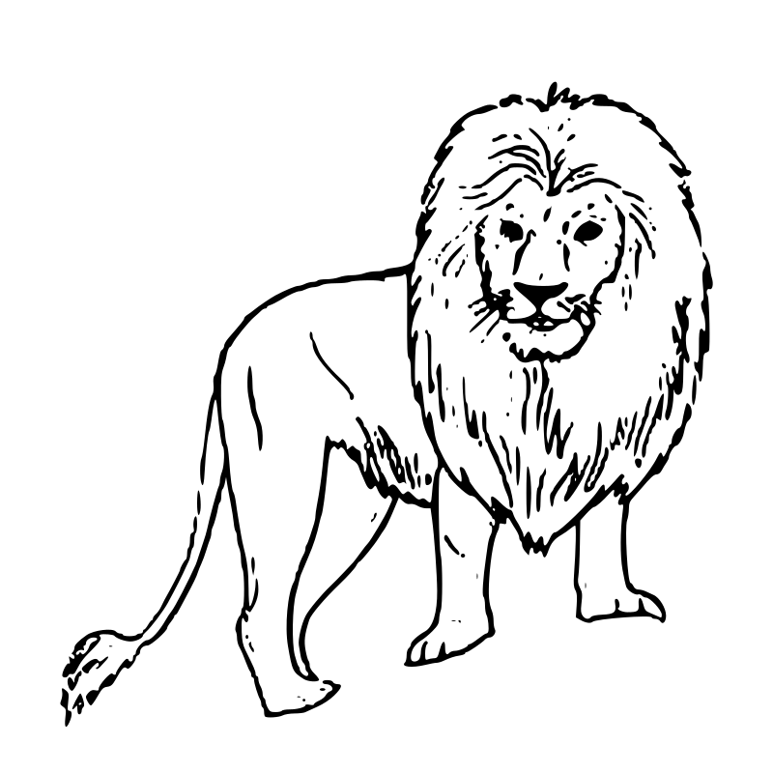
L/l

Naam:
Kleur de letter L/l

omcirkel de letter L
J N L O A T
T O P K L A
Z L R T O U A
B T G L P Y W
V P L D T O N D T E P N J L L
T D Z N L P T O
U A K J T L K P L U K A K S A E R L O U A
B H L A P N T
omcirkel de letter L/l
lies is gevallen.
het lam ligt in de wei.
de kat likt de melk op.
loes speelt met de bal.
ik ben lief.
wij maken een lus.
de mol zit in zijn hol.
wij tellen tot tien.
zet een kruis in het juiste hokje

lat val

lip mol

als lui

bel mol lus

hol mol leg

mol los

wol

alle

taal

lamp

lief

tijl

waar hoor je de L/l? kleur het juiste bolletje 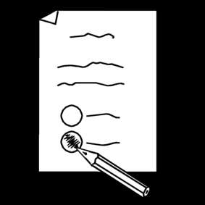
 | 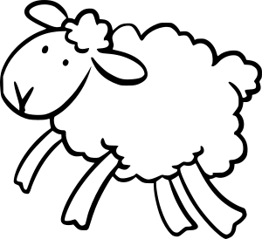
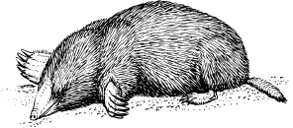 | 1,2,3..
0
duid de L/l aan
lak lik
lui bel
hol tel
vul til
vol wol
lam lip
lus bal
mol val
lap lig
las bil
nul vel
leg los
tal lat
dal pil
als lot
lin lol
stempel de woorden met de l
 | lat
 | mol
 | bel
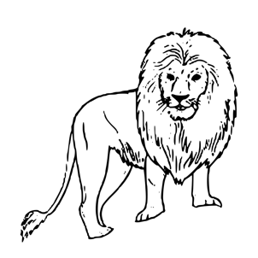 | leeuw
 | lammetje
 | lepel
 | lieveheersbeestje
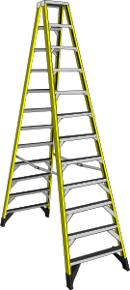 | ladder
 | ballon
 | laarzen
 | lezen

Bron afbeeldingen:
https://openclipart.org
https://www.pictoselector.eu/

